Date: 2022/06/07(Tue) 03:50 p.m.

Member: LU-CHENG YU

Content:

Today, the car can drive with game controller. Then we just need Adjustment some value, train a model, the car should be drive self.

紀錄時間: 2022/06/07(星期一) 03:50 p.m.

活動成員: 呂承諭

工作內容:

今天車子已經可以透過遊戲搖桿控制了，接下來需要調整一些數值，然後開始訓練駕駛模型，之後汽車就可以自動駕駛了。

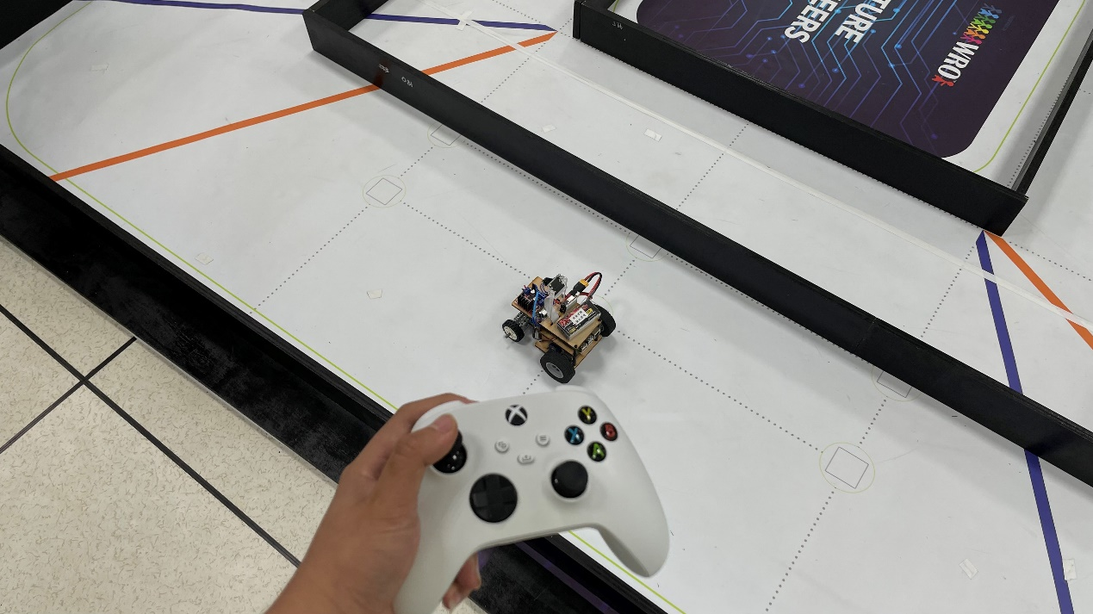**---------------------------------------------------------**

Date: 2022/05/30(Mon) 02:25 p.m.

Member: LU-CHENG YU

Content:

Today, we set the hardware done, so now we're going setting software, we choose Donkey Car, because it is opensource code, it have detailed tutorial and it matched for our needs.

紀錄時間: 2022/05/30(星期一) 02:25 p.m.

活動成員: 呂承諭

工作內容:

今天我們把硬體都裝好了，接下來要準備設定軟體，我們選擇了Donkey Car，因為它是一個開源的軟體，有詳細的教學，而且也剛好符合我們的需求。

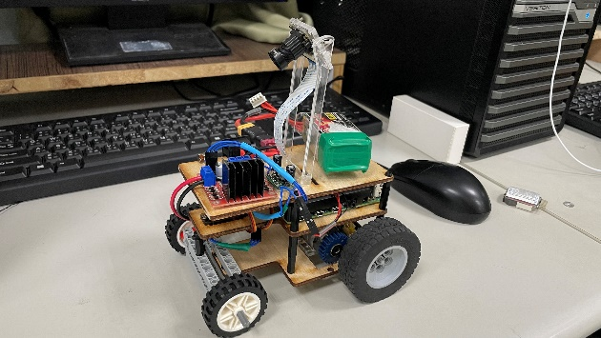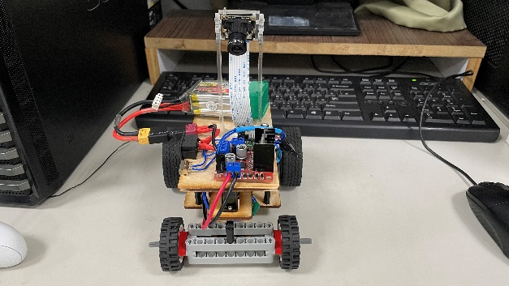

**---------------------------------------------------------**

Date: 2022/05/28(Sat) 04:00 p.m.

Member: LU-CHENG YU

Content:

Today, we design the car's shape done. now we're going put the hardware in, and setting software, let car drive, the car will be done.

紀錄時間: 2022/05/30(星期六) 02:25 p.m.

活動成員: 呂承諭

工作內容:

今天我們把我們設計好了車子的外型，接下來我們要選擇硬體，然後裝到車上，以及選擇、設定軟體，讓車子動起來，車子就大致上完成了。

